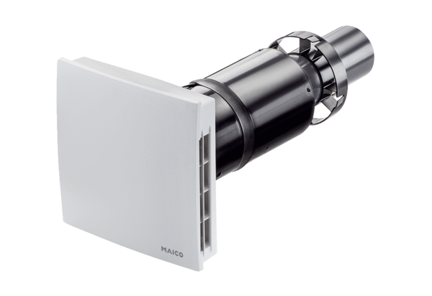Endmontage-Set PPB 30 OVerpackungseinheit: 1 StückSortiment: K
Artikelnummer: 0095.0245Hersteller: MAICO

